认证审核报告审批页
项目编号 | 0554-2019-QEO-2021
受审核方名称 | 山东明驰环境科技有限公司
注册地址 | 山东省潍坊市安丘市新安街道潍徐路收费站北1公里路东
经营地址 | 山东省潍坊市安丘市新安街道薛家庄西
审核类型 | Q：监督第2次 E：监督第2次 O：监督第2次
认证范围 | Q:玻璃钢制品（阳极管、管道、罐体、脱白装置）的生产  E:玻璃钢制品（阳极管、管道、罐体、脱白装置）的生产及其所涉及的相关环境管理活动  O:玻璃钢制品（阳极管、管道、罐体、脱白装置）的生产及其所涉及的相关职业健康安全管理活动;
服务认证等级（适用时） | □十星级□九星级 □八星级 □七星级 □六星级  □五星级 □四星级 □三星级 □达标级
评审人员签字 | 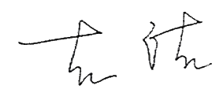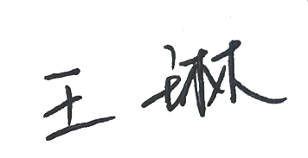
认证决定结论 | ■案卷符合要求，可以认证注册/保持  □案卷不符合要求，不可以认证注册/保持
认证决定人员签字 |  | 日期 | 2022-4-20
机构总经理审批意见 | ■认证流程符合要求，可以认证注册/保持  □认证流程不符合要求，不可以认证注册/保持
总经理签字 | 

